2006年10月高等教育自学考试全国统一命题考试
数控技术及应用试题
课程代码2195
一、单项选择题（本大题共20小题，每小题2分，共40分）
1.CIMS的中文含义是()[最新年份咨询qq593777558]
A.计算机辅助设计
B.柔性制造系统
C.柔性制造单元
D.计算机集成制造系统
2.标志一个完整的数控加工程序结束的指令代码是()
A.G04
B.M00
C.M02
D.M01
3.基于教材JB3298-83标准，控制主轴转动与停止的有关M代码是()
A.M00、M01和M02
B.M03、M04和M05
C.M07、M08和M09
D.M06、M13和M14
4.逐点比较法插补的特点是运算直观、输出脉冲均匀且速度变化小，其插补误差()
A.小于1个脉冲当量
B.等于2个脉冲当量
C.大于2个脉冲当量
D.等于1个脉冲当量
5.CNC系统采用逐点比较法对第一象限的直线插补运算时，若偏差函数小于零，则刀具位于()
A.直线上方[最新年份咨询qq593777558]
B.直线下方
C.直线上
D.不确定
6.下列机床导轨副中，低速运动或微量进给时最容易出现爬行现象的是()
A.铸铁—铸铁导轨副
B.贴塑导轨副
C.滚动导轨副
D.静压导轨副
7.在加工中心自动换刀装置中，采用PLC记忆方式可实现()
A.取消刀库
B.简化换刀装置
C.任意换刀
D.使加工过程中不需换刀
8.预紧滚珠丝杠螺母副时，合适的预紧力应为最大轴向负载的()
A.1/5
B.1/4
C.1/3
D.1/2
9.数控机床上的滚珠丝杠螺母的传动效率η为()
A.0.90~0.92
B.0.90~0.96
C.0.96~0.98
D.0.98~0.99
10.光栅位移传感器信号处理时，用直接细分法进行四细分，从光电元件得到四个正弦信号，它们依次相差的角度为()
A.45°
B.90°
C.135°
D.180°
11.一增量式脉冲发生器，其单次脉冲的典型脉冲宽度（周期）为5微秒，其最高允许测量转速为4000转/分，则该脉冲发生器每转输出脉冲数为()
A.5000
B.4000
C.3000
D.2000
12.对于磁栅传感器，下面说法正确的是()
A.多个磁头串联后，测量精度降低了
B.对外部磁场干扰不敏感
C.磁尺表面磁性涂层的均匀程度对测量精度无影响
D.磁头和磁尺相接处容易使磁尺受到磨损
13.感应同步器位移测量系统的最大跟踪速度与下面哪项有关()
A.感应同步器定、滑尺的间隙
B.感应同步器电子测量系统的硬件电路
C.感应同步器定尺的长度
D.感应同步器滑尺的长度
14.步进电动机转子前进的步数多于电脉冲数的现象称为()[最新年份咨询qq593777558]
A.丢步
B.失步
C.越步
D.异步[本科目答案页面导航：http://zk.ikaoti.cn/zikao.htm]
15.一台三相反应式步进电动机，转子有20个齿，当采用单三拍通电方式运行时，其步距角为()
A.3°
B.4°
C.6°
D.9°
16.在脉冲比较式进给位置伺服系统的四个环节中，用来计算位置跟随误差的是()
A.可逆计数器UDC
B.位置检测器
C.同步电路
D.AM偏差补偿寄存器
17.在闭环数控机床上铣削外圆的圆度主要反应了该机床的()
A.动刚度
B.定位精度
C.数控系统的插补精度
D.伺服系统的跟随精度
18.某数控机床沿X轴测量5个点处的重复定位误差值，其中3点处有最大值R3 max，在5点处有最小值R5min，那么该机床X轴的重复定位精度为()
A.R3max
B.R3max-R5min
C.R3max+R5min
D.R5min
19.定位误差的分布符合正态分布曲线的统计规律，其均方根误差σ的计算式是()
A. HYPERLINK "http://zk.ikaoti.cn/zikao.htm" EMBED Equation.3 \* MERGEFORMAT $σ=\frac{1}{n}\sqrt{\sum_{i=1}^{n}{(x_{i}−\overline{x})^{2}}}$
B. HYPERLINK "http://zk.ikaoti.cn/zikao.htm" EMBED Equation.3 \* MERGEFORMAT $σ=\frac{1}{n}\sqrt{\sum_{i=1}^{n}{(x_{i}−\overline{x})}}$
C. HYPERLINK "http://zk.ikaoti.cn/zikao.htm" EMBED Equation.3 \* MERGEFORMAT $σ=\sqrt{\frac{1}{n}\sum_{i=1}^{n}{(x_{i}−\overline{x})^{2}}}$
D. HYPERLINK "http://zk.ikaoti.cn/zikao.htm" EMBED Equation.3 \* MERGEFORMAT $σ=\sqrt{\frac{1}{n}\sum_{i=1}^{n}{(x_{i}−\overline{x})}}$
20.对于FANUC15数据系统，下列说法不正确的是()
A.FANUC15数控系统既具备全闭环，又具备半闭环控制功能
B.FANUC15数控系统可以实现对主轴的精确位置控制
C.FANUC15数控系统中不可以使用纸带阅读机进行程度输入
D.FANUC15数控系统中可以使用C语言进行PLC编程
二、填空题（本大题共10小题，每小题1分，共10分）
请在每小题的空格中填上正确答案。错填、不填均无分。
21.数控系统按照一定的计算方法，将脉冲分配给各个坐标轴，完成规定运动轨迹的过程称为___________。
22.按照ISO格式进行数控编程时，取消刀具半径补偿的代码是___________。
23.对于经济型的开环控制中的CNC系统，一般多用___________作为驱动元件。
24.数控机床导轨的功用是___________和导向。
25.光栅传感器主要有主光栅和___________构成。
26.模拟或___________位移传感器，绝对或增量位移传感器，直线或角位移传感器都属于位置传感器。
27.在车削螺纹时，必须保证主轴旋转与Z轴进给的___________。
28.数控机床加在电机轴上的负载转矩包括___________和摩擦转矩。
29.一般数控系统的应用说明中，常常用“伺服滞后”来表述___________。
30.所谓伺服系统的鲁棒控制，就是指当系统负载惯量和___________等使电动机负载发生变化时也不会影响伺服系统的工作。
三、分析题（本大题共4小题，每小题5分，共20分）
31．一个CNC系统的控制软件主要有哪几部分组成？
32．数控机床的导轨应满足哪些基本要求？
33．典型的滚珠丝杠支承方式有哪些？各适用于什么场合？
34．简述开环伺服系统的工作原理。
四、编程题（本大题共1小题，每小题10分，共10分）
35．用数控铣床加工下图所示的轮廓ABCDEA，试按照教材中所学的代码格式（JB3208-83）编制加工程序。要求：
（1）在给定机床坐标系和编程坐标系关系下用绝对坐标方式编写加工程序；
（2）机床坐标原点既为起刀点也为刀具终点；
（3）加工路径为1→2→3→4→5→6→7，主轴转速为900r/min，进给速度为150mm/min。（不考虑刀补功能）
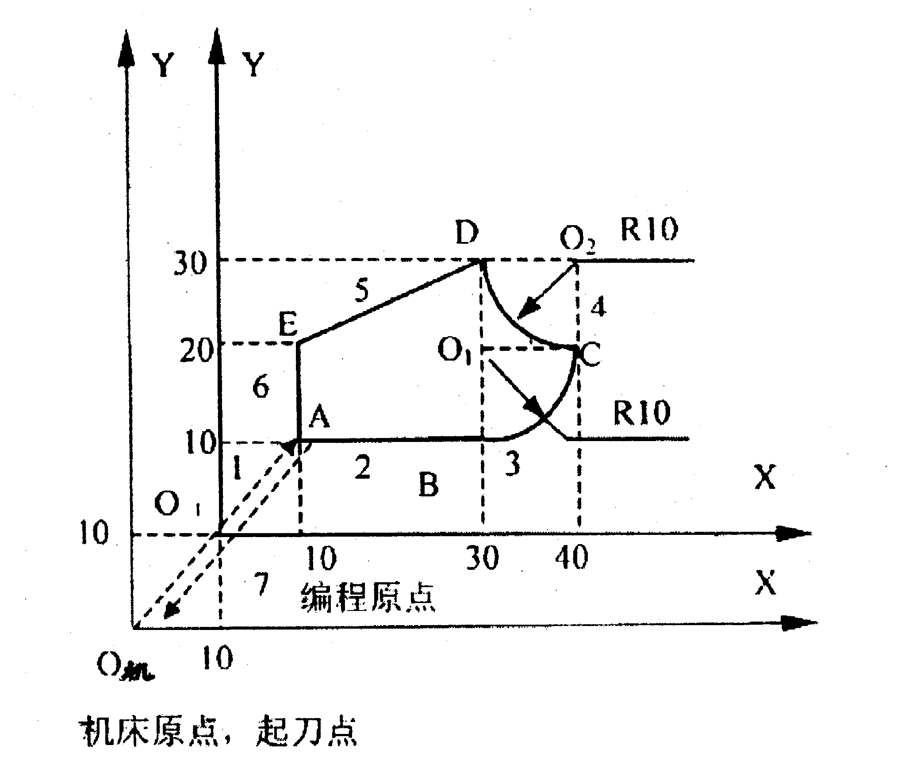
五、计算题（本大题共2小题，每小题10分，共20分）
36．图示为某数控工作台X方向的传动系统简图，已知电机为三相反应式步进电机，转子的齿数为80，采用三相六拍的工作方式，丝杠螺距P=12mm，齿轮的齿数Z₁=20，若要求该工作台X方向的脉冲当量 HYPERLINK "http://zk.ikaoti.cn/zikao.htm" EMBED Equation.3 \* MERGEFORMAT $δ_{x}=0\text{.}\text{01}\text{mm}$，请求出被动齿轮Z₂=？
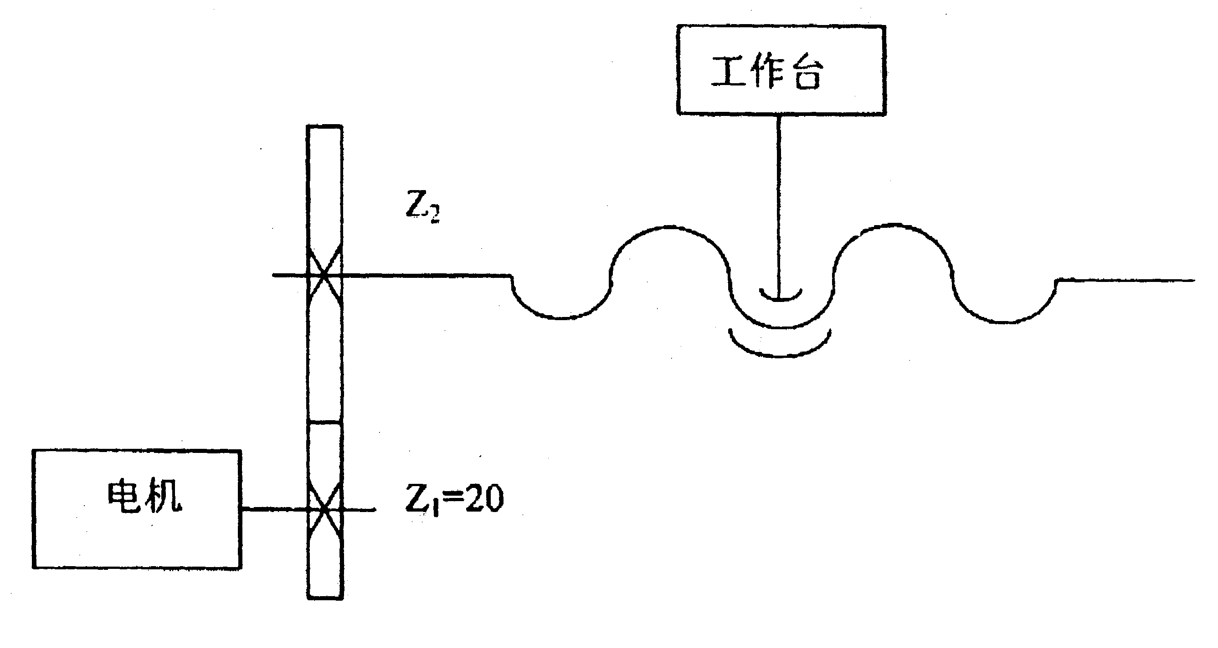
37．BA是第一象限要加工的圆弧，圆弧的圆心在坐标原点（0，0），圆弧的终点坐标为
A（5，0），起点坐标为B（0，5），若脉冲当量为1，用逐点比较法对该段圆弧进行顺圆插补。试完成下列问题：
（1）求需要的插补循环数总数；
（2）按下面给定表格形式表述完成插补计算过程，同时把刀具运动位置各点的坐标值求出列入；
（3）画出刀具运动的轨迹。[最新年份咨询qq593777558]
插补循环 | 偏差判别 | 进给方向 | 偏差计算 | 刀具运动位置坐标值 | 终点判别
0
1
2

